今日动态
2025.11.6
一、早晨入园
早晨，孩子们开开心心的来到班级，个别幼儿出现了身体不适的情况，但是经过与家长的沟通都顺利解决并安抚了孩子，也希望每一个孩子都能勇敢的说出自己的需求哦！
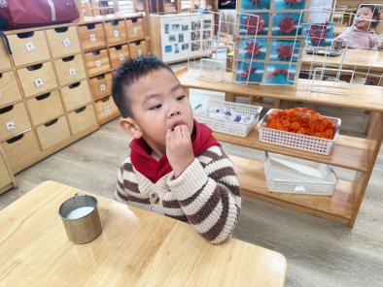 | 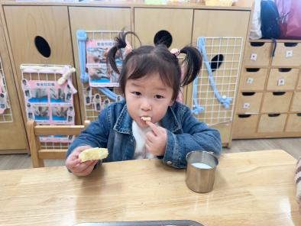 | 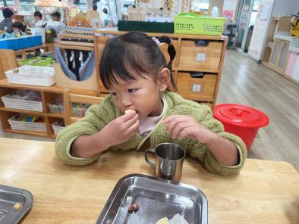

二、户外活动
今天的户外活动是滑滑梯，孩子们爬上爬下玩的十分开心，但是在向上攀爬中，常常有鞋子掉落，十分危险，需要老师提醒。
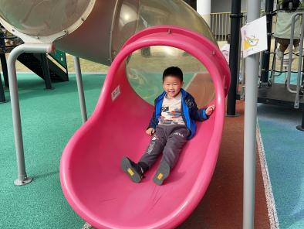 | 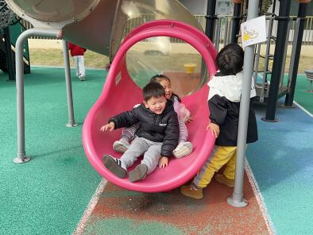 | 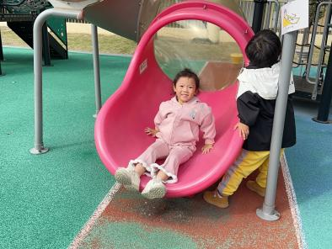
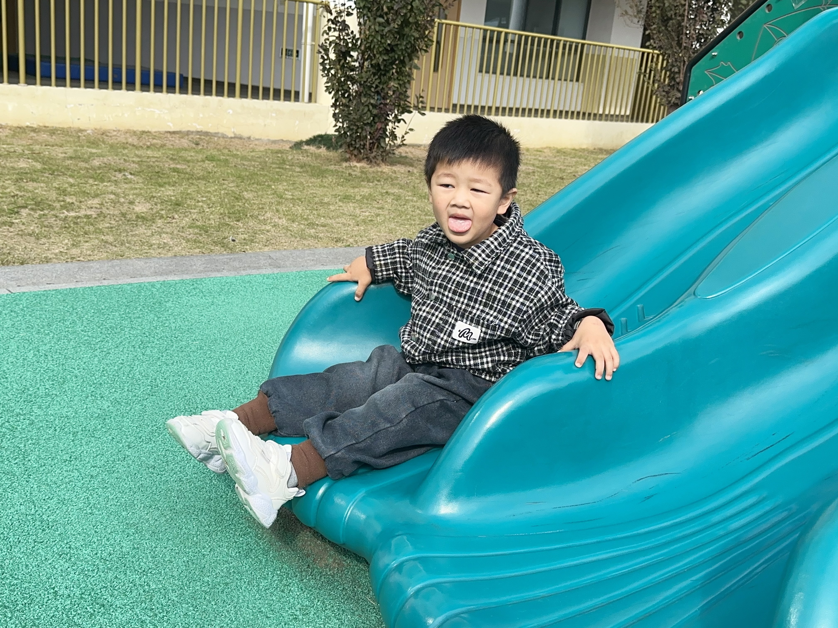 | 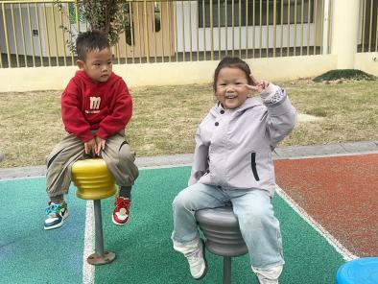 | 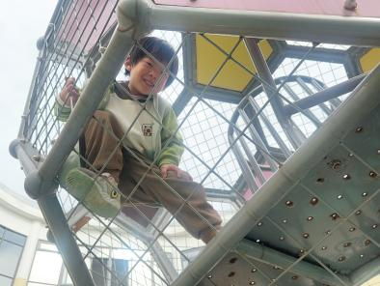

三、集体活动
今天的集体活动是手势舞《国家》，孩子们都学得很认真，小手跟着节奏有模有样地摆动着。通过这个集体活动，不仅锻炼了孩子们的手部协调能力，还让他们对国家的概念有了更深刻的认识。在学习过程中，有的孩子领悟能力强，很快就掌握了大部分动作，还热心地去帮助身边学得慢的小伙伴；而有的孩子虽然学得稍慢，但也在努力跟上大家的节奏，眼神里满是专注。活动结束后，孩子们都意犹未尽，纷纷表示还想再学更多的手势舞。
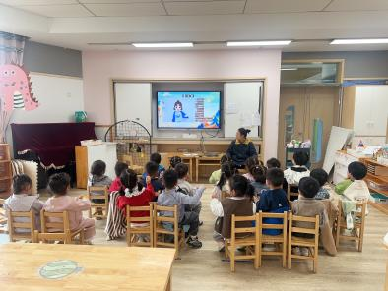 | 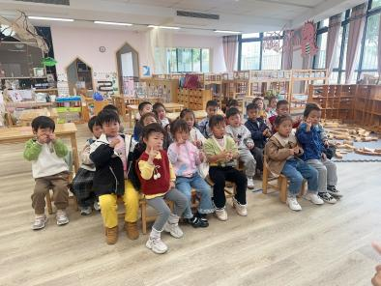 | 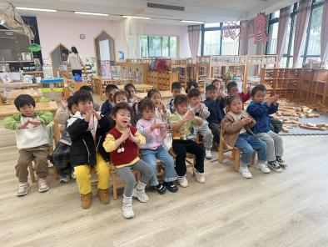

四、午餐
今天的午餐是黑米饭、清蒸鸦片鱼、茭白炒胡萝卜和菠菜猪肝汤。大部分孩子都吃得很香，把饭菜吃得干干净净。不过也有个别孩子比较挑食，对蔬菜不太感兴趣，老师耐心地引导他们，告诉他们吃蔬菜能让身体更健康，在老师的鼓励下，这些孩子也尝试着吃了一些蔬菜。
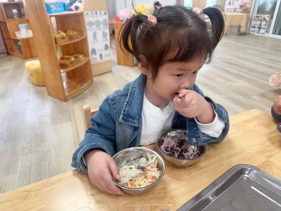 | 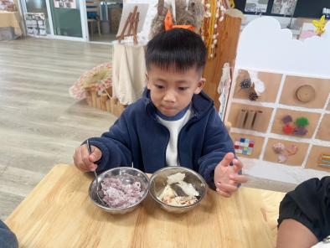 | 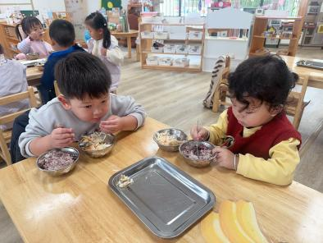
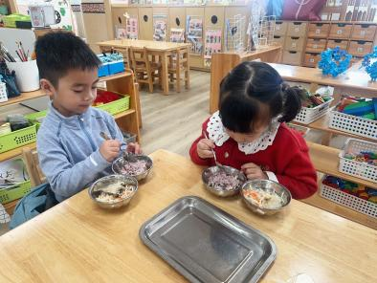 | 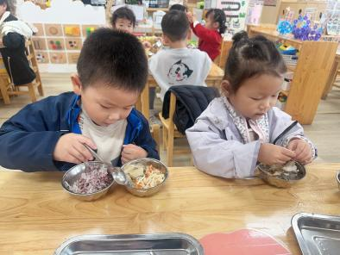 | 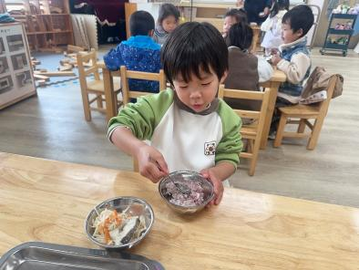

五、温馨提示
最近我们经常在孩子口袋里面发现钱💰、🍬糖果、玩具、小零食，请各位家长注意以下事项：
入园前，请检查孩子是否带有其他物品，小朋友自制力差，带零食玩具入园会影响孩子的专注力，分散其他孩子的注意力，让小朋友上课时不注意集中精神认真听讲！！！孩子在吃特殊食物，如糖果、果冻、瓜子等食品时，容易出现卡喉，甚至造成窒息等危险。
请家长仔细检查孩子的衣物口袋里是否带有细小或锋利的危险物品如小玩具、硬币、纽扣、别针、尤其女生头上戴的锋利的发夹。家长平时也要多教导小朋友们不要把危险物品塞进鼻子、耳朵、嘴巴里，尤其是一些细小物品，以防造成危险。
为了避免发生意外，也为了小朋友们的身体健康，请家长们配合老师，请不要让小朋友带零食、玩具等与上学无关的物品入园！谢谢配合🤝。

